
Universidad Nacional
Sistemas Operativos
EIF-212
Proyecto #1

Profesor: José Pablo Calvo Suárez

Estudiantes:

Enzo Darío Quesada Rojas
Leonardo Hidalgo Fonseca

Primer proyecto programado: “Creación de un Shell en Linux”

Fecha de entrega: 28 de marzo
I Ciclo
2018

Objetivo del proyecto.

Estructurar e implementar un tipo de GUI conocido como CLI o Shell, el cual recibe comandos de un usuario y estos son ejecutados en procesos distintos gracias a las llamadas al sistema.

Desarrollo

Se le proporciona al usuario un prompt el cual tiene el nombre de la máquina seguido del nombre de usuario el cual hace uso del Shell, brindando un espacio al usuario para ingresar el comando a ejecutar seguido de su argumento, como por ejemplo “ls -alt”. Para trabajar correctamente, el shell requiere hacer uso funciones como los cuales trabajan como llamadas al sistema, como lo son el fork() y en el caso del Shell realizado, el execvp(), utilizando la jerarquía de procesos en cuanto a estas llamadas, para ejectutar el comando mientras se imprime el prompt.

Para el historial se instanció una lista doblemente enlazada la cual guarda un puntero a un vector de char del comando a recibir y el índice del comando guardado, así se lleva una secuencia continua de cada comando, ya sean n la cantidad de comandos ingresados, para mostrar el historial como tal se utiliza el método “showHistory()”, el cual valida en su inicio si la lista se encuentra vacía, seguido de eso, si la cantidad de comandos guardados es menor a 10, se utiliza el método “numberOfNodes()” para contar de forma inversa desde la cantidad de nodos hasta 1, mostrando la lista desde su nodo final, a su nodo inicio, así, si los comandos ingresados son los siguientes 3: “pwd, ps, ip” en ese orden, el historial mostrará: 3:ip, 2:ps, 1:pwd y de ser el caso que hayan +10 comandos guardados se imprimirán de la misma forma (moviéndose utilizando los nodos previos, mostrando su número de index) en caso del mismo ejemplo anterior pero suponiendo que son los comandos 30,31 y 32, el programa mostrará: 32:ip, 31:ps, 30,:pwd.

Para el traer el comando con “!” se pregunta que el input en la posición[0] sea ese caractér, seguido de eso, se crea un vector de chars el cual toma todos los valores después de la posición[0], se revisa que los valores sean solo de tipo int y se buscan en la lista por número de index, utilizando el valor ingresado en el comando “!”.
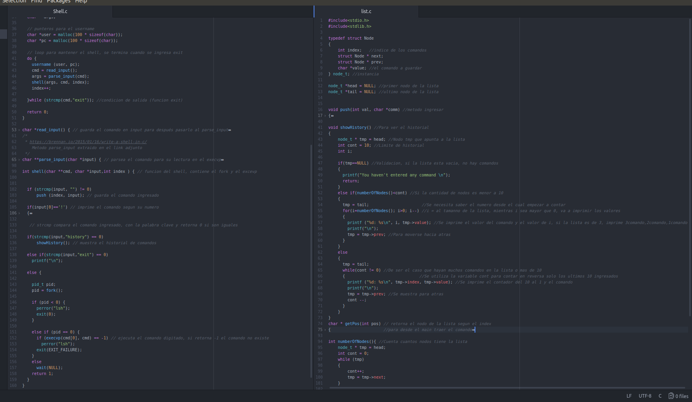

Bibliografía.

Metodo parse_input() basado en el ejemplo del ink adjunto.
https://brennan.io/2015/01/16/write-a-shell-in-c/

Colores para el prompt y su uso.
//https://stackoverflow.com/questions/3219393/stdlib-and-colored-output-in-c

Dudas y consultas.
(Silberschatz A, Baer P, Gagne G, 2012) Ch.3 “Operating System Concepts, 9th edition.”

